МОСКОВСКИЙ АВИАЦИОННЫЙ ИНСТИТУТ
(НАЦИОНАЛЬНЫЙ ИССЛЕДОВАТЕЛЬСКИЙ УНИВЕРСИТЕТ)

Институт №8 «Компьютерные науки и прикладная математика»

Лабораторная работа №1
по курсу «Математическое моделирование»

«Определение параметров за косым скачком уплотнения на клине с использованием численных методов решения нелинейных уравнений»

Выполнил: Немкова А. Р.
Группа: М8О-408Б-22
Преподаватель: Харченко Н. А.

Москва, 2025
Условие
Цель работы. Изучение условно и безусловно сходящихся итерационных методов решения нелинейных уравнений.
Вариант. №12

Задание №1.

На клин набегает поток совершенного, невязкого газа с показателем адиабаты $κ=1.4$.
Требуется:
- определить угол наклона КСУ $θ_{с}$ из уравнения (4) на интервале (0, π/2), результат привести в градусах.
- Рассчитать параметры ($p_{2},T_{2},ρ_{2},M_{2}$) за КСУ.
- Определить режим течения после КСУ по полученному значению числа Маха $M_{2}$ и указать это в отчете.
- Использовать метод и обозначенные индексом 1 параметры набегающего потока, приведенные для каждого варианта в таблице 1 (приложение А).
- Привести все полученные значения в одну таблицу с размерностями параметров.

Метод Ньютона (метод касательных)

Метод Ньютона можно отнести к методам, в основе которых лежит замена исследуемой функции $f\left(x\right)$ более простой функцией, в данном случае касательной.
Геометрически в начальной точке $x_{0}$проводится касательная к кривой f(x) и находится ее пересечения с осью абсцисс (рисунок 1).
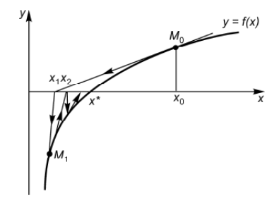
Рисунок 1 – Метод Ньютона

Уравнение касательной к кривой f(x) в точке $M_{0}\left(x_{0}, f\left(x_{0}\right)\right)$ имеет вид
$$y-f\left(x_{0}\right)=f^{'}\left(x_{0}\right)\left(x-x_{0}\right),$$
а следующее приближение x₁, являющееся точкой пересечения касательной с осью абсцисс, дается формулой
$$x_{1}= x_{0}- \frac{f\left(x_{0}\right)}{f^{'}\left(x_{0}\right)}.$$
Аналогичным образом можно найти и приближения
$x_{n+1}= x_{1}- \frac{f\left(x_{n}\right)}{f^{'}\left(x_{n}\right)},$ (2)
строя касательные последовательно из точек $M_{1},…, M_{n-1},$не забывая, что $f^{'}\left(x_{n}\right)≠0.$
Метод касательных является условно сходящимся методом, то есть для его сходимости
$$x_{i}= x^{*}$$
Должно быть выполнено следующее условие в области поиска корня
$$\left|f(x)f^{''}(x)\right|<{(f^{'}(x))}^{2},$$
где $x^{*}$ – искомое значение корня.
Важно, что выполнение условий из следствия теоремы Больцано-Коши недостаточно для того, чтобы метод сходился точно. Проверка $\left|f(x)f^{''}(x)\right| < {(f^{'}(x))}^{2}$ обязательна на всем промежутке поиска корня. Если проверка не выполняется, тогда сходимость будет лишь в некоторой окрестности корня.
Производныa2е в методе Ньютона находятся аналитически. Любое изменение к подходу вычисления производных переводит метод в другой, например, в метод секущих.
Для окончания итерационного процесса могут быть использованы следующие критерии.
- Максимально число итераций. Этот критерий необходим в случае, если методы не сходятся. Тем не менее трудно заранее определить, сколько итераций будет необходимо для получения удовлетворительной точности.
- Слабая вариация приближения к корню:
$$\left|x_{n+1}- x_{n}\right|<ε или \left|x_{n+1}- x_{n}\right|<ε \left|x_{n}\right|.$$
- Достаточно малое значение функции $\left|f\left(x_{n+1}\right)\right|< ε_{1}.$
Метод Ньютона обладает сходимостью второго порядка. Это означает, что вблизи корня погрешность уменьшается по закону
$$ε_{i}=const*{ε_{i-1}}^{2}.$$
Прим. Здесь $ε_{i}$ – ошибка, которая вычисляется от неизвестного заранее точного решения уравнения, поэтому данную формулу нельзя использовать в качестве критерия сходимости. Однако ей можно воспользоваться для сравнения по итерациям после получения приблизительного значения корня, найденного с определенной заданной точностью $ε$. После этого использовать приблизительное как точное (для сравнения необходимо хранить все промежуточные вычисления в виде массива значений).
Поэтому итерации по методу Ньютона сходятся очень быстро, так что для достижения условия достаточно нескольких итераций.
Невыполнение условия при $i>10÷15$ обычно указывает на отсутствие сходимости, ошибку в формулах или в программе.
Метод касательных, являясь весьма эффективным средством численного анализа, к сожалению, имеет достаточно жесткие ограничения. Действительно, он не может применяться при нарушении знакопостоянства производных (рис. 2); при существовании неограниченных вторых производных и др. Так, если даже условие знакопостоянства нарушено вдали от корня, где выбрано $x_{0}$, а вблизи корня выполняется, то все равно метод касательных неприменим (рисунок 2), если не произвести сужение начального отрезка.
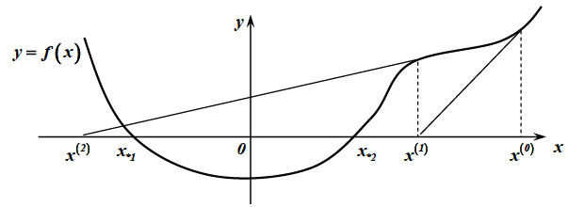
Рисунок 2 – Неприменимость метода Ньютона

Исходные данные

Давление перед скачком p₁ = 63950 Па
Температура перед скачком T₁ = 320 К
Число Маха M₁ = 2
Угол клина β = 18°
Показатель адиабаты κ = 1.4

Ход работы

Для определения угла наклона скачка использовалось следующее уравнение:

$$f\left(θ_{с}\right)=\sin^{2}(θ_{с}) -\frac{\frac{κ+1}{2}sin θ_{с}sin β }{cos \left(θ_{с}-β\right) }-{\left(\frac{1}{M_{1}}\right)}^{2}=0$$
Для начала был построен график функции $f\left(θ_{с}\right)$ (рисунок 3).
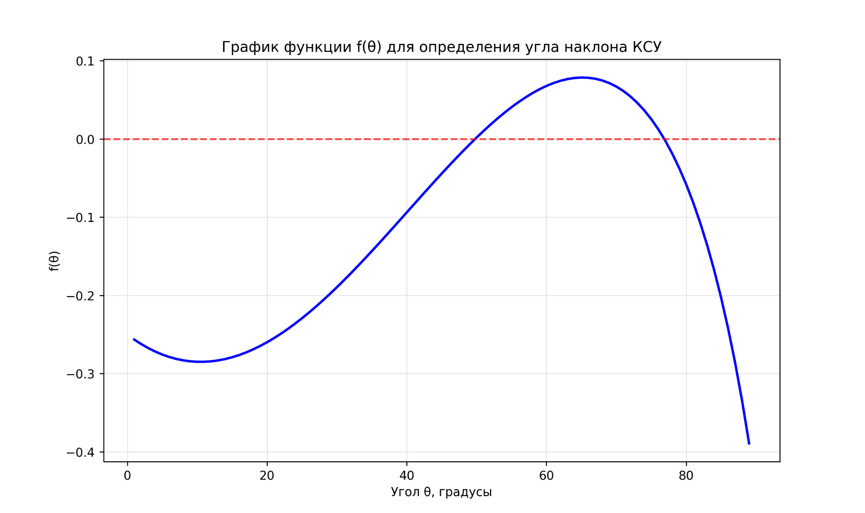
Рисунок 3 – График функции $f\left(θ_{с}\right)$
Функция $f\left(θ_{с}\right)$ имеет два корня на рассматриваемом интервале - меньший и больший. Начальное приближение было выбрано как ${θ_{с}}^{0}$= 30°, так как согласно физической постановке задачи, меньший корень соответствует устойчивому решению, в то время как больший корень физически нереализуем, так как соответствует скачку с чрезмерным ростом энтропии, неустойчивому к малым возмущениям.
Перед применением метода Ньютона было проведено исследование условий его сходимости. Для этого были вычислены первая и вторая производные функции $f\left(θ_{с}\right)$.
Первая производная данного уравнения имеет вид:
$$f^{'}\left(θс\right)= 2∙sin\left(θс\right)∙cos\left(θс\right) - \frac{\frac{κ+1}{2}∙sin(β) ∙ [ cos(θс)∙cos(θс-β) + sin(θс)∙sin(θс-β) ]}{ cos²(θс-β)}$$

Вторая производная данного уравнения имеет вид:

$$f^{''}\left(θc​\right)= 2\left(\cos^{2}\left(θc\right)​-s{in}^{2}\left(θc\right)​\right)-\left[\frac{\left(-Asinθc​\right)cos \left(θc​-β\right) -\left(Acosθc​\right)\left(-sin \left(θc​-β\right) \right)}{\cos^{4}\left(θc​-β\right)}​\right]-$$
$$- \left[\frac{\left(A\left[\cos\left(θc​-β\right)\sin\left(θc\right)​+\cos\left(θc\right)​​\sin\left(θc​-β\right)\right]\right)\cos^{2}\left(θc​-β\right)}{\cos^{4}\left(θc​-β\right)}\right]-$$
$$- \left[\frac{\left(Asin\left(θc​-β\right)\sin\left(θc​\right)\right)*(-2*cos\left(θc​-β\right)*sin\left(θc​-β\right)}{\cos^{4}\left(θc​-β\right)}\right]$$

где $A= \frac{k+1}{2}* sin\left(β\right)$
Критерий сходимости метода Ньютона требует выполнения условия:
$$\left|f\left(θc​\right)* f^{''}\left(θc​\right)\right|<{(f^{'}\left(θс\right))}^{2}$$
Было проведено исследование этого неравенства в окрестности предполагаемого корня (около 30°). Расчеты показали, что в выбранной начальной точке и ее окрестностях условие сходимости выполняется.
С учетом выполненных проверок был запущен итерационный процесс метода Ньютона. На каждой итерации вычислялось значение функции и ее производной в текущей точке, после чего определялось следующее приближение.
Процесс продолжался до достижения заданной точности ε =${10}^{-6}$.

Код программы

import math
import matplotlib.pyplot as plt
import numpy as np
def func(theta, k, beta, M1):
a = math.sin(theta) ** 2
b = ((k + 1) / 2) * math.sin(theta) * math.sin(beta) / math.cos(theta - beta)
c = (1 / M1) ** 2
return a - b - c
def dfunc(theta, k, beta, M1):
da = 2 * math.cos(theta) * math.sin(theta)
up = ((k + 1) / 2) * math.sin(theta) * math.sin(beta)
down = math.cos(theta - beta)
dup = ((k + 1) / 2) * math.sin(beta) * math.cos(theta)
ddown = -math.sin(theta - beta)
db = (dup* down - ddown * up) / (down ** 2)
dc = 0
return da - db - dc
def d2func(theta, k, beta):
d2a = 2 * (math.cos(theta) ** 2 - math.sin(theta) ** 2)
A = ((k + 1) / 2) * math.sin(beta)
# A * cos(theta) / cos(theta - beta)
up1 = A * math.cos(theta)
down1 = math.cos(theta - beta)
dup1 = -A * math.sin(theta)
ddown1 = -math.sin(theta - beta)
dterm1 = (dup1 * down1 - up1 * ddown1) / (down1 ** 2)
# A * sin(theta - beta) * sin(theta) / cos(theta - beta) ^ 2
up2 = A * math.sin(theta - beta) * math.sin(theta)
down2 = math.cos(theta - beta) ** 2
dup2 = A * (math.cos(theta - beta) * math.sin(theta) + math.cos(theta) * math.sin(theta - beta))
ddown2 = -2 * math.cos(theta - beta) * math.sin(theta - beta)
dterm2 = (dup2 * down2 - up2 * ddown2) / (down2 ** 2)
return d2a - dterm1 - dterm2
def newton_convergence(theta, beta, M1, k):
"""
Проверка условия сходимости метода Ньютона:
|f(x)f''(x)| < (f'(x))²
"""
f = func(theta, k, beta, M1)
df = dfunc(theta, k, beta, M1)
d2f = d2func(theta, k, beta)
left = abs(f * d2f)
right = df ** 2
return left < right
def newton_method(beta, M1, k, max_iter=100, epsilon=1e-6):
# Начальное приближение
theta = math.radians(30)
theta_history = [theta]
f_history = [func(theta, k, beta, M1)]
for i in range(max_iter):
f = func(theta, k, beta, M1)
df = dfunc(theta, k, beta, M1)
converges = newton_convergence(theta, beta, M1, k)
if not converges:
return None, i + 1, theta_history, f_history
theta_new = theta - f / df
theta_history.append(theta_new)
f_history.append(func(theta_new, k, beta, M1))
if abs(theta_new - theta) < epsilon:
return theta_new, i + 1, theta_history, f_history
f_new = func(theta_new, k, beta, M1)
if abs(f_new) < epsilon:
return theta_new, i + 1, theta_history, f_history
theta = theta_new
return None, max_iter, theta_history, f_history
def calc_parameters(theta, beta, M1, p1, T1, R, k):
rho1 = p1 / (R * T1)
a1 = math.sqrt(k * R * T1)
v1 = M1 * a1
u1 = 1 - ((math.sin(theta - beta) * math.cos(theta)) / (math.sin(theta) * math.cos(theta - beta)))
v1_n = v1 * math.sin(theta)
rho2 = rho1 / (1 - u1)
p2 = p1 + rho1 * u1 * (v1_n ** 2)
T2 = p2 / (rho2 * R)
a2 = math.sqrt(k * R * T2)
v1_t = v1 * math.cos(theta)
v2_t = v1_t
v2_n = v1_n * math.tan(theta - beta) / math.tan(theta)
v2 = math.sqrt(v2_n ** 2 + v2_t ** 2)
M2 = v2 / a2
if M2 > 1:
flow_regime = "сверхзвуковое"
elif M2 < 1:
flow_regime = "дозвуковое"
else:
flow_regime = "звуковое"
return p2, T2, rho2, M2, flow_regime
def plot_func(beta, M1, k):
theta_values = [math.radians(i) for i in range(1, 90)]
f_values = [func(theta, k, beta, M1) for theta in theta_values]
plt.figure(figsize=(10, 6))
plt.plot([math.degrees(theta) for theta in theta_values], f_values, 'b-', linewidth=2)
plt.axhline(y=0, color='r', linestyle='--', alpha=0.7)
plt.xlabel('Угол θ, градусы')
plt.ylabel('f(θ)')
plt.title('График функции f(θ) для определения угла наклона КСУ')
plt.grid(True, alpha=0.3)
plt.show()
def plot_newton_convergence(theta_history, f_history):
"""
График сходимости метода Ньютона
"""
iterations = range(len(theta_history))
theta_degrees = [math.degrees(theta) for theta in theta_history]
plt.figure(figsize=(12, 5))
# График угла θ
plt.subplot(1, 2, 1)
plt.plot(iterations, theta_degrees, 'bo-', linewidth=2, markersize=6)
plt.xlabel('Номер итерации')
plt.ylabel('Угол θ, градусы')
plt.title('Сходимость метода Ньютона: угол θ')
plt.grid(True, alpha=0.3)
# График функции f(θ)
plt.subplot(1, 2, 2)
plt.plot(iterations, f_history, 'ro-', linewidth=2, markersize=6)
plt.axhline(y=0, color='k', linestyle='--', alpha=0.7)
plt.xlabel('Номер итерации')
plt.ylabel('f(θ)')
plt.title('Сходимость метода Ньютона: значение функции')
plt.grid(True, alpha=0.3)
plt.tight_layout()
plt.show()
def main():
k = 1.4 # аддиабата
p1 = 63950
T1 = 320
M1 = 2 # число Маха набегающего потока
beta_grad = 18 # угол клина
R = 287 # газовая постоянная воздуха
beta_rad = math.radians(beta_grad)
theta_rad, iterations, theta_history, f_history = newton_method(beta_rad, M1, k)
if theta_rad is None:
print("NOT SOSHLIS")
return
theta = math.degrees(theta_rad)
print(f"Угол наклона КСУ: θ = {theta:.3f}°")
print(f"Количество итераций: {iterations}")
print()
p2, T2, rho2, M2, flow_regime = calc_parameters(theta_rad, beta_rad, M1, p1, T1, R, k)
print("\n" + "=" * 80)
print("ТАБЛИЦА РЕЗУЛЬТАТОВ")
print("=" * 80)
print(f"{'Параметр':<25} {'Значение':<20} {'Размерность':<15}")
print("-" * 80)
print(f"{'Угол наклона КСУ (θ)':<25} {theta:<20.3f} {'°':<15}")
print(f"{'Давление за скачком (p2)':<25} {p2:<20.3f} {'Па':<15}")
print(f"{'Температура за скачком (T2)':<25} {T2:<20.3f} {'К':<15}")
print(f"{'Плотность за скачком (ρ2)':<25} {rho2:<20.3f} {'кг/м³':<15}")
print(f"{'Число Маха за скачком (M2)':<25} {M2:<20.3f} {'':<15}")
print(f"{'Режим течения':<25} {flow_regime:<20} {'':<15}")
print("=" * 80)
# Вывод информации о сходимости
print("\nСХОДИМОСТЬ МЕТОДА НЬЮТОНА:")
print(f"{'Итерация':<10} {'θ, град':<15} {'f(θ)':<15}")
print("-" * 40)
for i, (theta_val, f_val) in enumerate(zip(theta_history, f_history)):
print(f"{i:<10} {math.degrees(theta_val):<15.3f} {f_val:<15.3e}")
plot_func(beta_rad, M1, k)
plot_newton_convergence(theta_history, f_history)
if __name__ == "__main__":
main()

Результаты

Параметр | Значение | Размерность
Угол наклона КСУ $(θ)$ | 49.785 | °
Давление за скачком $(p_{2})$ | 163366.650 | Па
Температура за скачком $(T_{2})$ | 428.302 | К
Плотность за скачком ($ρ_{2})$ | 1.329 | $$кг/м^{3}$$
Число Маха за скачком ($M_{2})$ | 1.313 | -

Число Маха > 1 => режим течения сверхзвуковой
Также были получены графики сходимости метода Ньютона (для угла $\left(θ\right)$ и значения функции от количестве итераций)(рисунок 4)

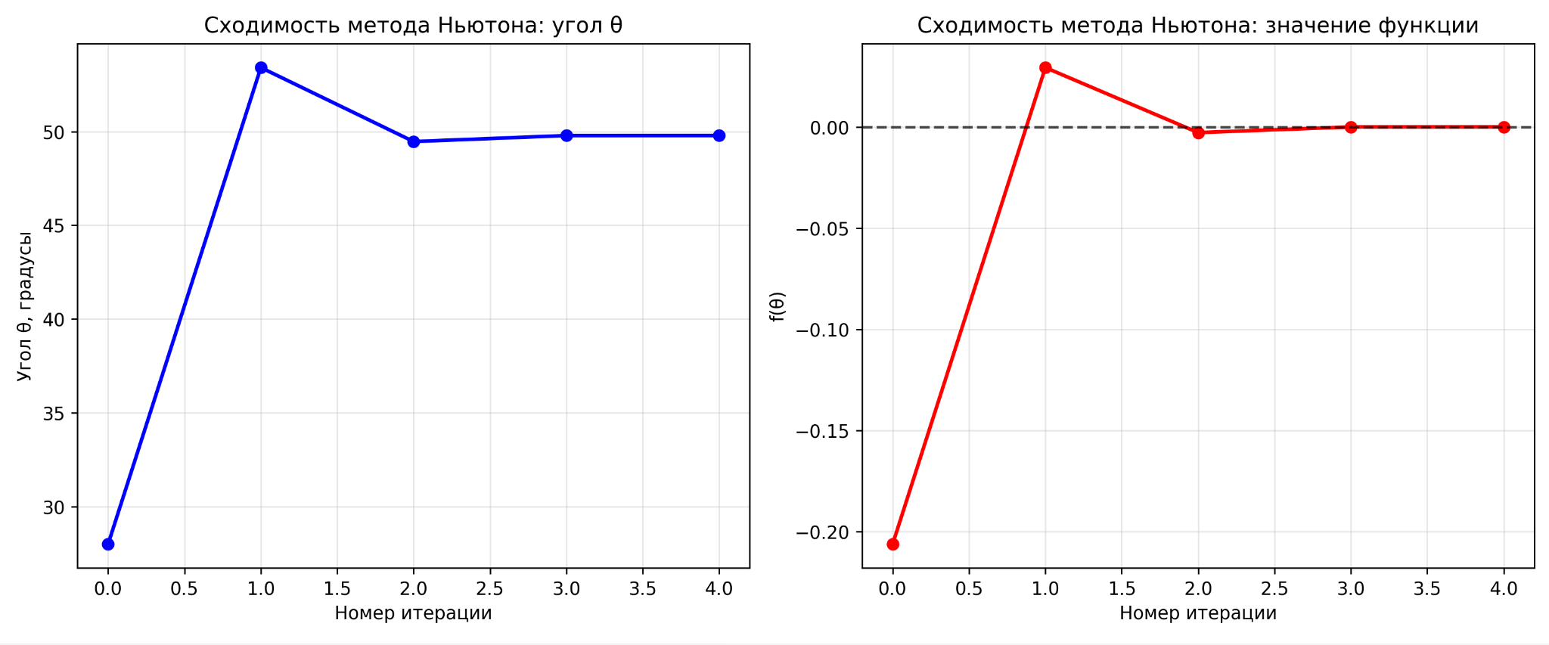
Рисунок 4 – Сходимость метода Ньютона

Задание №2.

Найти корень уравнения на отрезке [a, b].

Метод половинного деления (метод дихотомии)

Пусть известно, что на отрезке [a, b] находится искомое значение корня уравнения, т.е. $x^{*}∈[a, b]$. Функция $f\left(x\right)$ непрерывна на заданном отрезке, а ее значения на концах отрезка имеют различные знаки (рисунок 5).
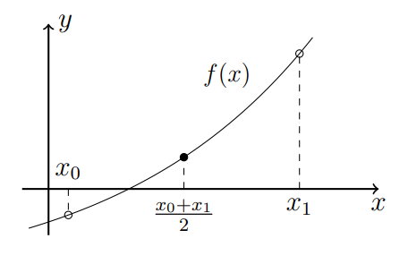
Рисунок 5 – Метод дихотомии
Основная идея метода: делим отрезок, которому принадлежит корень, пополам и выбираем ту половину, где функция меняет знак, получаем новый отрезок, длина которого в два раза меньше предыдущего. Эту процедуру повторяем до тех пор, пока длина отрезка не станет меньше заданной точности. Рассмотрим это более подробно.
В качестве начального приближения возьмем середину отрезка $x_{0}= \frac{a+b}{2}$. Если $f\left(x_{0}\right)≈0,$ то $x_{0}$ является корнем уравнения.
Считаем, что $f\left(x_{0}\right)≠0$. Тогда исследуем значения функции f(x) на концах образовавшихся отрезков [a, x₀] и [x₀, b]. Выберем из них тот, на концах которого функция снова принимает значения разного знака, так как он содержит искомый корень. Вторую половину отрезка можно не рассматривать.
Затем делим новый отрезок пополам и приходим вновь к двум отрезкам, на концах одного из которых функция меняет знак, т.е. содержит корень. Таким образом, после каждой итерации исходный отрезок сокращается вдвое, т.е. после n итераций он сократится в 2^{n} раз. Процесс итераций будет продолжаться до тех пор, пока значение модуля функции не окажется меньше заданной точности ε, т.е. $\left|f\left(x_{n+1}\right)\right|< ε$, или длина исследуемого отрезка станет меньше удвоенной допустимой δ: $\left|x_{n+1}- x_{n}\right|< 2δ$. Тогда в качестве приближенного значения корня можно принять середину последнего отрезка $\frac{1}{2}\left(x_{n}+ x_{n+1}\right).$
Основным достоинством метода половинного деления является надежность, устойчивость к ошибкам округления, сходимость к точному решению, отсутствие ограничений на вид функции $f\left(x\right)$ (требуется только непрерывность). Но, как видно из сказанного, метод довольно медленный.
На практике метод половинного деления используют в комбинации с каким-либо быстросходящимся методом: методом половинного деления вначале грубо определяют начальное приближение, а затем применяют быстросходящийся метод (например, метод Ньютона).

Исходный данные

$$f\left(x\right)= x^{3}-3x+1 \\ a=0 \\ b=1$$

Ход работы

Для начала была выполнена проверка условий применимости метода половинного деления. Сначала анализировалось поведение функции на границах интервала - вычислялись значения функции в крайних точках и проверялось условие смены знака. Это требование, гарантирующее наличие хотя бы одного корня в соответствии с теоремой Больцано-Коши.
Затем исследовалась монотонность функции на отрезке через анализ её производной. Проверялось, сохраняет ли производная постоянный знак на всём интервале, что обеспечивало бы единственность корня.
Ниже приведена реализация данных проверок:

def exist_root(a, b):
# Проверка знаков на концах отрезка
if f(a) * f(b) >= 0:
return False, "Функция не меняет знак на концах отрезка"
# Проверка монотонности (производная не меняет знак)
if df(a) * df(b) < 0:
return False, "Производная меняет знак, возможны несколько корней"
return True, "Корень существует и единственный на данном отрезке"

После подтверждения условий применимости метода начался основной вычислительный процесс. Алгоритм последовательно сужал интервал локализации корня, на каждом шаге выбирая ту половину отрезка, на концах которой функция принимала значения противоположных знаков.
Итерационный процесс продолжался до достижения заданной точности ε =${10}^{-6}$.

Код программы

import math
import matplotlib.pyplot as plt
def f(x):
return (x ** 3) - 3 * x + 1
def df(x):
return 3 * x ** 2 - 3
def exist_root(a, b):
# Проверка знаков на концах отрезка
if f(a) * f(b) >= 0:
return False, "Функция не меняет знак на концах отрезка"
# Проверка монотонности (производная не меняет знак)
if df(a) * df(b) < 0:
return False, "Производная меняет знак, возможны несколько корней"
return True, "Корень существует и единственный на данном отрезке"
def bisection_method(a, b, eps=1e-6, max_iter=100):
exists, message = exist_root(a, b)
print(f"Проверка существования корня: {message}")
if not exists:
return None, None, []
iter = 0
errors = []
while abs(b - a) > 2 * eps and iter < max_iter:
x = (a + b) / 2
fx = f(x)
errors.append(abs(b - a))
if abs(fx) < eps:
return x, iter + 1, errors
if f(a) * f(x) < 0:
b = x
else:
a = x
iter += 1
return (a + b) / 2, iter + 1, errors
def plot_function(a, b, root=None, errors=None):
fig, (ax1, ax2) = plt.subplots(1, 2, figsize=(15, 6))
# Первый график - функция
x_points = [a + (b - a) * i / 100 for i in range(101)]
y_points = [f(x) for x in x_points]
ax1.plot(x_points, y_points, 'b-', linewidth=2, label='f(x) = x³ - 3x + 1')
ax1.axhline(y=0, color='k', linestyle='-', alpha=0.3)
ax1.axvline(x=0, color='k', linestyle='-', alpha=0.3)
ax1.grid(True, alpha=0.3)
if root is not None:
ax1.plot(root, f(root), 'ro', markersize=8, label=f'Корень: x ≈ {root:.6f}')
ax1.set_xlabel('x')
ax1.set_ylabel('f(x)')
ax1.set_title('График функции f(x) = x³ - 3x + 1')
ax1.legend()
# Второй график - сходимость
if errors is not None and len(errors) > 0:
iterations = list(range(1, len(errors) + 1))
ax2.semilogy(iterations, errors, 'go-', linewidth=2, markersize=6, label='Длина интервала')
ax2.set_xlabel('Количество итераций')
ax2.set_ylabel('Длина интервала (лог. шкала)')
ax2.set_title('График сходимости метода')
ax2.grid(True, alpha=0.3)
ax2.legend()
plt.tight_layout()
plt.show()
def main():
a, b = 0, 1
root, iter, errors = bisection_method(a, b)
if root is not None:
print(f"x = {root:.6f}")
print(f"Значение функции в корне: {f(root):.2e}")
print(f"Количество итераций: {iter}")
plot_function(a, b, root, errors)
else:
print("Корень не найден")
if __name__ == "__main__":
main()

Результаты

Корень существует и единственный на данном отрезке
x = 0.347
Значение функции в корне: -9.48e-07
Количество итераций: 20

Также был получен график самой функции и график сходимости метода дихотомии от числа итераций(рисунок 6)

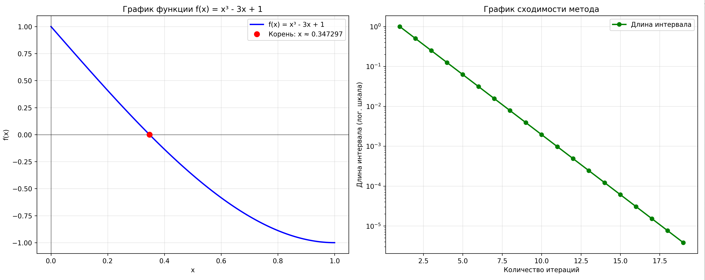
Рисунок 6 – Графики функции и сходимости метода

Задание №3.

Использовать метод определения корня из задания №2 для решения уравнения (4) с входными параметрами из задания №1.
Сравнить полученные данные с результатами задания №1:
- значения,
- количество итераций,
- время расчета каждого метода с его размерностью: процессорного или реального. Указать, что за время было выбрано для сравнения.
- Сделать выводы о проделанной работе. Привести результаты сравнения в таблицу.

Исходные данные

Давление перед скачком p₁ = 63950 Па
Температура перед скачком T₁ = 320 К
Число Маха M₁ = 2
Угол клина β = 18°
Показатель адиабаты κ = 1.4

Ход работы

Для определения угла наклона скачка использовалось следующее уравнение:

$$f\left(θ_{с}\right)=\sin^{2}(θ_{с}) -\frac{\frac{κ+1}{2}sin θ_{с}sin β }{cos \left(θ_{с}-β\right) }-{\left(\frac{1}{M_{1}}\right)}^{2}=0$$

Было проведено сравнение двух численных методов: метода Ньютона и метода дихотомии.
Используя график функции (Рисунок 3), было определено, что корень уравнения находится в окрестности 30-50 градусов. Для метода Ньютона в качестве начального приближения было выбрано значение 30 градусов. Для метода дихотомии интервал поиска сузили до отрезка между 30 и 60 градусами, поскольку именно на этом участке функция меняет знак, что гарантирует наличие корня.
Перед выполнением расчетов провели проверку условий сходимости обоих методов. Для метода дихотомии была выполнена проверка условий применимости: анализ смены знака функции на границах интервала в соответствии с теоремой Больцано-Коши для гарантии существования корня, и исследование монотонности функции через знак производной для обеспечения единственности корня на выбранном отрезке. Для метода Ньютона также было проверено выполнение условия $\left|f\left(θc​\right)* f^{''}\left(θc​\right)\right|<{(f^{'}\left(θс\right))}^{2}$ в выбранной начальной точке.
После проверки сходимости выполнили расчеты обоими методами с одинаковой точностью ε = 10⁻⁶. Для каждого метода зафиксировали количество итераций, необходимое для достижения заданной точности, и измерили время выполнения в миллисекундах.

Код программы

import math
import matplotlib.pyplot as plt
import time
def func(theta, k, beta, M1):
a = math.sin(theta) ** 2
b = ((k + 1) / 2) * math.sin(theta) * math.sin(beta) / math.cos(theta - beta)
c = (1 / M1) ** 2
return a - b - c
def dfunc(theta, k, beta, M1):
da = 2 * math.cos(theta) * math.sin(theta)
up = ((k + 1) / 2) * math.sin(theta) * math.sin(beta)
down = math.cos(theta - beta)
dup = ((k + 1) / 2) * math.sin(beta) * math.cos(theta)
ddown = -math.sin(theta - beta)
db = (dup* down - ddown * up) / (down ** 2)
dc = 0
return da - db - dc
def d2func(theta, k, beta):
d2a = 2 * (math.cos(theta) ** 2 - math.sin(theta) ** 2)
A = ((k + 1) / 2) * math.sin(beta)
# A * cos(theta) / cos(theta - beta)
up1 = A * math.cos(theta)
down1 = math.cos(theta - beta)
dup1 = -A * math.sin(theta)
ddown1 = -math.sin(theta - beta)
dterm1 = (dup1 * down1 - up1 * ddown1) / (down1 ** 2)
# A * sin(theta - beta) * sin(theta) / cos(theta - beta) ^ 2
up2 = A * math.sin(theta - beta) * math.sin(theta)
down2 = math.cos(theta - beta) ** 2
dup2 = A * (math.cos(theta - beta) * math.sin(theta) + math.cos(theta) * math.sin(theta - beta))
ddown2 = -2 * math.cos(theta - beta) * math.sin(theta - beta)
dterm2 = (dup2 * down2 - up2 * ddown2) / (down2 ** 2)
return d2a - dterm1 - dterm2
def newton_convergence(theta, beta, M1, k):
"""
Проверка условия сходимости метода Ньютона:
|f(x)f''(x)| < (f'(x))²
"""
f = func(theta, k, beta, M1)
df = dfunc(theta, k, beta, M1)
d2f = d2func(theta, k, beta)
left = abs(f * d2f)
right = df ** 2
return left < right
def exist_root(a, b, k, beta, M1):
# Проверка знаков на концах отрезка
if func(a, k, beta, M1) * func(b, k, beta, M1) >= 0:
return False, "Функция не меняет знак на концах отрезка"
# Проверка монотонности (производная не меняет знак)
if dfunc(a, k, beta, M1) * dfunc(b, k, beta, M1) < 0:
return False, "Производная меняет знак, возможны несколько корней"
return True, "Корень существует и единственный на данном отрезке"
def newton_method(beta, M1, k, max_iter=100, epsilon=1e-6):
# Начальное приближение
theta = beta + math.radians(10)
for i in range(max_iter):
f = func(theta, k, beta, M1)
df = dfunc(theta, k, beta, M1)
converges = newton_convergence(theta, beta, M1, k)
if not converges:
return None, i + 1
theta_new = theta - f / df
if abs(theta_new - theta) < epsilon:
return theta_new, i + 1
f_new = func(theta_new, k, beta, M1)
if abs(f_new) < epsilon:
return theta_new, i + 1
theta = theta_new
return None, max_iter
def bisection_method_for_theta(k, beta, M1, eps=1e-6, max_iter=100):
"""
Метод половинного деления для уравнения косого скачка уплотнения
"""
a = math.radians(30)
b = math.radians(60)
exists, message = exist_root(a, b, k, beta, M1)
print(f"Проверка существования корня: {message}")
if not exists:
return None, None
iter_count = 0
while abs(b - a) > 2 * eps and iter_count < max_iter:
mid = (a + b) / 2
f_mid = func(mid, k, beta, M1)
if abs(f_mid) < eps:
return mid, iter_count + 1
if func(a, k, beta, M1) * f_mid < 0:
b = mid
else:
a = mid
iter_count += 1
return (a + b) / 2, iter_count + 1
def calc_parameters(theta, beta, M1, p1, T1, R, k):
rho1 = p1 / (R * T1)
a1 = math.sqrt(k * R * T1)
v1 = M1 * a1
u1 = 1 - ((math.sin(theta - beta) * math.cos(theta)) / (math.sin(theta) * math.cos(theta - beta)))
v1_n = v1 * math.sin(theta)
rho2 = rho1 / (1 - u1)
p2 = p1 + rho1 * u1 * (v1_n ** 2)
T2 = p2 / (rho2 * R)
a2 = math.sqrt(k * R * T2)
v1_t = v1 * math.cos(theta)
v2_t = v1_t
v2_n = v1_n * math.tan(theta - beta) / math.tan(theta)
v2 = math.sqrt(v2_n ** 2 + v2_t ** 2)
M2 = v2 / a2
if M2 > 1:
flow_regime = "сверхзвуковое"
elif M2 < 1:
flow_regime = "дозвуковое"
else:
flow_regime = "звуковое"
return p2, T2, rho2, M2, flow_regime
def main():
k = 1.4 # аддиабата
p1 = 63950
T1 = 320
M1 = 2 # число Маха набегающего потока
beta_grad = 18 # угол клина
R = 287 # газовая постоянная воздуха
beta_rad = math.radians(beta_grad)
print("=" * 80)
print("СРАВНЕНИЕ МЕТОДОВ НЬЮТОНА И ДИХОТОМИИ")
print("=" * 80)
print("\n1. МЕТОД НЬЮТОНА:")
start_time_newton = time.perf_counter() * 1000
theta_newton_rad, newton_iter = newton_method(beta_rad, M1, k)
end_time_newton = time.perf_counter() * 1000
newton_time = end_time_newton - start_time_newton
if theta_newton_rad is None:
print("Метод Ньютона не сошелся")
return
theta_newton_grad = math.degrees(theta_newton_rad)
p2_newton, T2_newton, rho2_newton, M2_newton, flow_regime_newton = calc_parameters(
theta_newton_rad, beta_rad, M1, p1, T1, R, k)
print(f"Угол наклона КСУ: θ = {theta_newton_grad:.6f}°")
print(f"Количество итераций: {newton_iter}")
print(f"Время выполнения: {newton_time:.3f} мс")
print(f"Число Маха за скачком: M2 = {M2_newton:.6f}")
print(f"Режим течения: {flow_regime_newton}")
print("\n2. МЕТОД ДИХОТОМИИ:")
start_time_bisection = time.perf_counter() * 1000
theta_bisection_rad, bisection_iter = bisection_method_for_theta(k, beta_rad, M1)
end_time_bisection = time.perf_counter() * 1000
bisection_time = end_time_bisection - start_time_bisection
if theta_bisection_rad is None:
print("Метод дихотомии не нашел корень на заданном интервале")
return
theta_bisection_grad = math.degrees(theta_bisection_rad)
p2_bisection, T2_bisection, rho2_bisection, M2_bisection, flow_regime_bisection = calc_parameters(
theta_bisection_rad, beta_rad, M1, p1, T1, R, k)
print(f"Угол наклона КСУ: θ = {theta_bisection_grad:.6f}°")
print(f"Количество итераций: {bisection_iter}")
print(f"Время выполнения: {bisection_time:.3f} мс")
print(f"Число Маха за скачком: M2 = {M2_bisection:.6f}")
print(f"Режим течения: {flow_regime_bisection}")
print("\n" + "=" * 80)
print("СРАВНИТЕЛЬНАЯ ТАБЛИЦА РЕЗУЛЬТАТОВ")
print("=" * 80)
print(f"{'Параметр':<25} {'Метод Ньютона':<20} {'Метод дихотомии':<20} {'Разность':<15}")
print("-" * 80)
print(f"{'Угол θ, °':<25} {theta_newton_grad:<20.6f} {theta_bisection_grad:<20.6f} {abs(theta_newton_grad - theta_bisection_grad):<15.6e}")
print(f"{'Число Маха M2':<25} {M2_newton:<20.6f} {M2_bisection:<20.6f} {abs(M2_newton - M2_bisection):<15.6e}")
print(f"{'Давление p2, Па':<25} {p2_newton:<20.3f} {p2_bisection:<20.3f} {abs(p2_newton - p2_bisection):<15.3e}")
print(f"{'Температура T2, K':<25} {T2_newton:<20.3f} {T2_bisection:<20.3f} {abs(T2_newton - T2_bisection):<15.3e}")
print(f"{'Плотность ρ2, кг/м³':<25} {rho2_newton:<20.3f} {rho2_bisection:<20.3f} {abs(rho2_newton - rho2_bisection):<15.3e}")
print(f"{'Количество итераций':<25} {newton_iter:<20} {bisection_iter:<20} {abs(newton_iter - bisection_iter):<15}")
print(f"{'Время выполнения, мс':<25} {newton_time:<20.3f} {bisection_time:<20.3f} {abs(newton_time - bisection_time):<15.3f}")
print("=" * 80)
if __name__ == "__main__":
main()

Результаты

1. МЕТОД НЬЮТОНА:
Угол наклона КСУ: θ = 49.785°
Количество итераций: 4
Время выполнения: 0.051 мс
Число Маха за скачком: M2 = 1.313
Режим течения: сверхзвуковое

2. МЕТОД ДИХОТОМИИ:
Проверка существования корня: Корень существует и единственный на данном отрезке
Угол наклона КСУ: θ = 49.785°
Количество итераций: 13
Время выполнения: 0.086 мс
Число Маха за скачком: M2 = 1.313

Сравнение полученных результатов:

Параметр | Метод Ньютона | Метод дихотомии
Угол θ, ° | 49.785132 | 49.785233
Число Маха $M_{2}$ | 1.313098 | 1.313095
Давление $p_{2}$, Па | 163366.650 | 163366.905
Температура $T_{2}$, К | 428.302 | 428.303
Плотность ρ2, кг/м³ | 1.329 | 1.329
Количество итераций | 4 | 17
Время выполнения, мс | 0.055 | 0.092

Выводы

В ходе лабораторной работы были успешно применены численные методы решения нелинейных уравнений - метод Ньютона и метод дихотомии. На примере уравнения косого скачка уплотнения и задачи поиска корня на заданном отрезке было получено, что метод Ньютона обладает квадратичной скоростью сходимости и требует меньшего количества итераций, но чувствителен к выбору начального приближения. Метод дихотомии демонстрирует надежную сходимость при выполнении условий существования корня, однако требует больше вычислительных ресурсов. Оба метода подтвердили свою применимость для инженерных расчетов, при этом выбор конкретного метода зависит от требований к точности, доступности начального приближения и вычислительных ресурсов.

